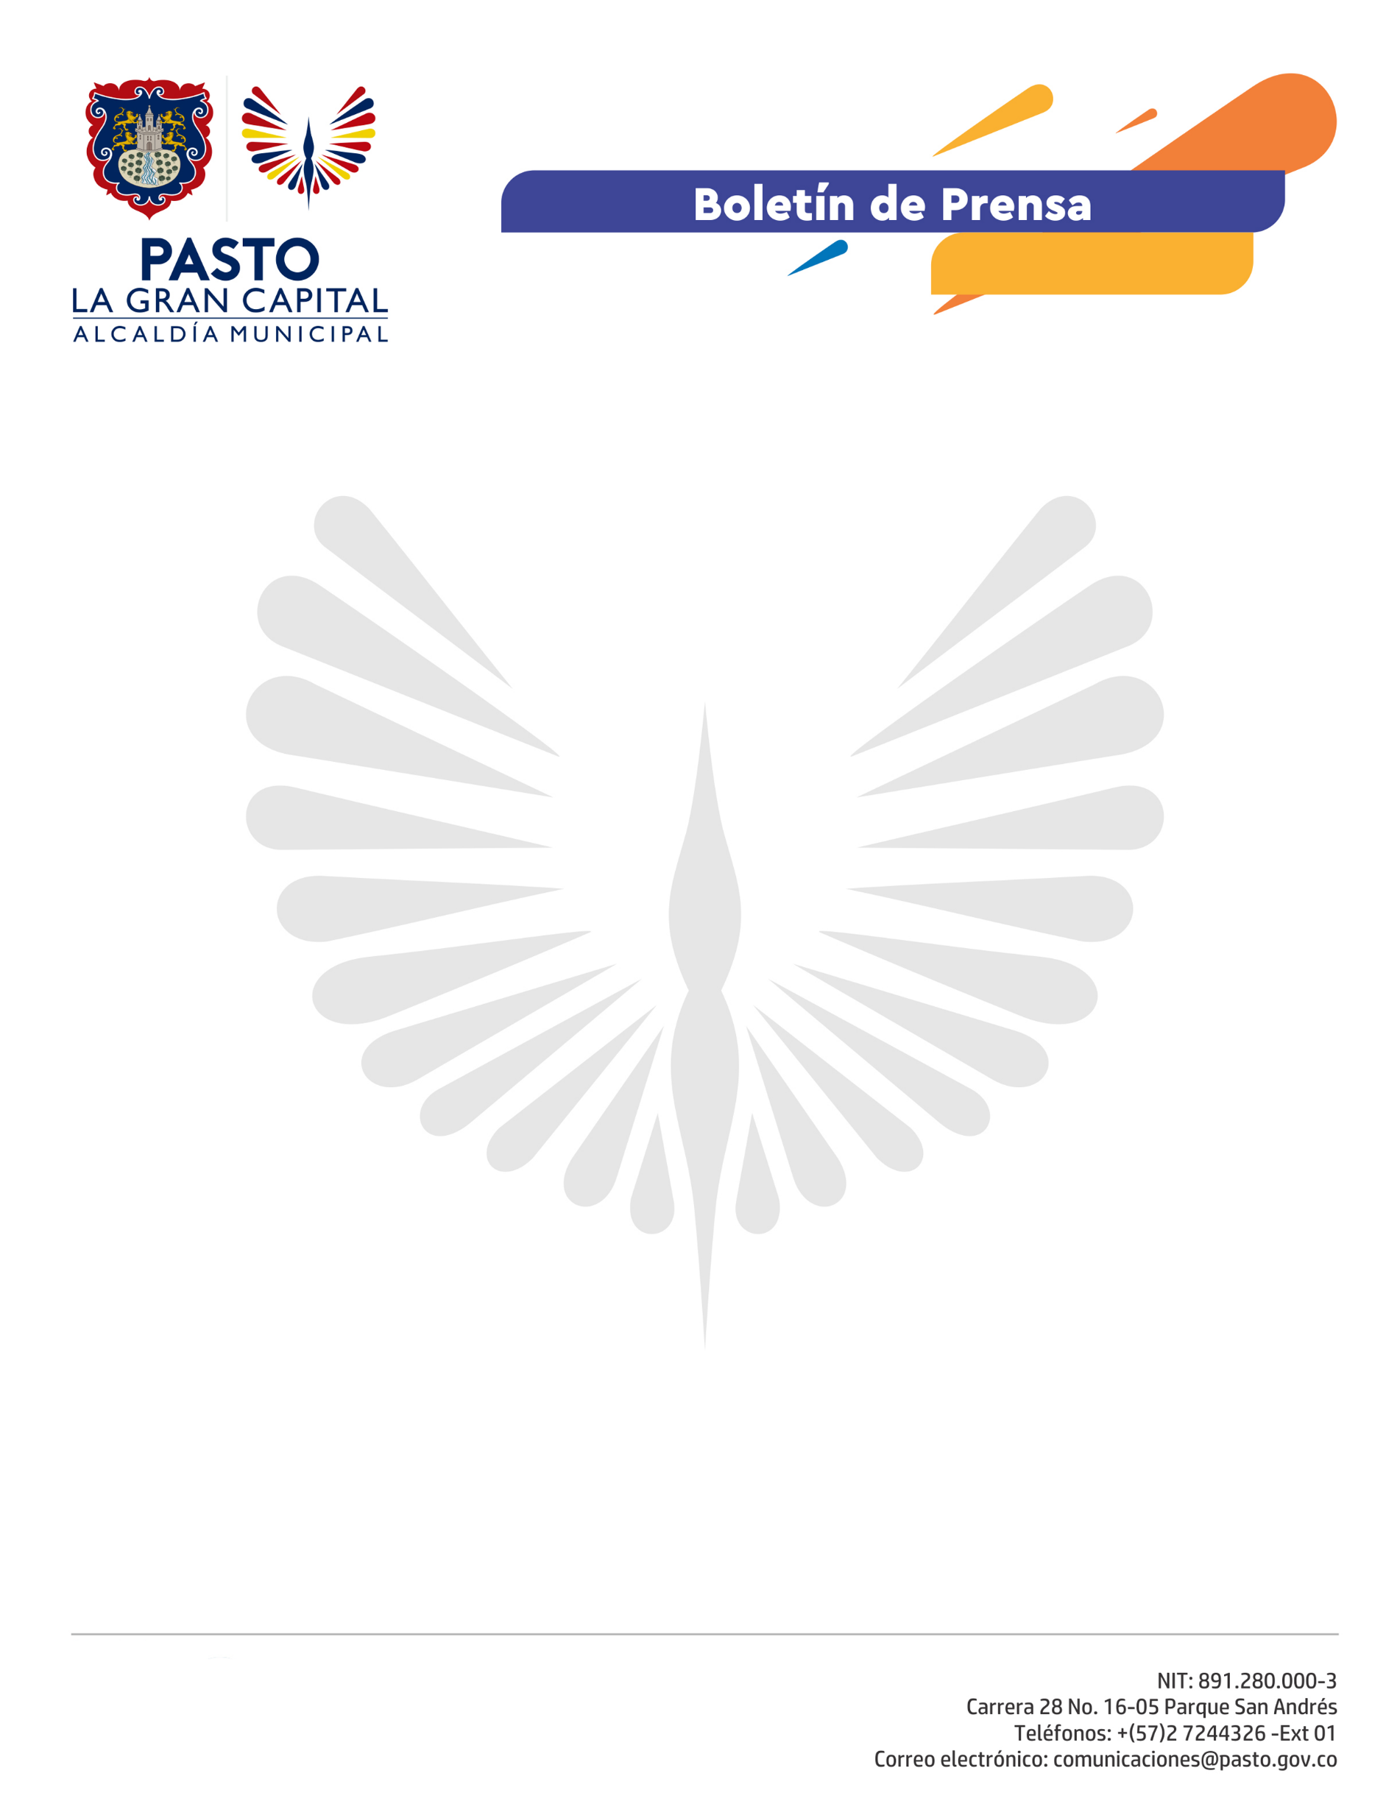
No. 121

23 de marzo de 2021

ALCALDÍA DE PASTO PARTICIPA EN LA CONSOLIDACIÓN TURÍSTICA DE LA REGIÓN PACÍFICO

Gracias a la articulación realizada con la Región Administrativa y de Planificación, RAP Pacífico, el Municipio de Pasto fue anfitrión de la mesa de autoridad de turismo, con el proyecto “Consolidación del destino turístico región Pacífica a partir del fortalecimiento de sus activos culturales y naturales Cauca, Nariño, Chocó y Valle del Cauca”.

El Gestor Regional del Viceministerio de Turismo, Vladimir Castaño, destacó el seguimiento que desde la entidad se realiza a los componentes estratégicos. “Se evidenciaron los avances en el proceso de implementación de la norma técnica sectorial y del mismo modo, las capacitaciones brindadas a los principales actores del sector”, manifestó.

Entre los aspectos a destacar se encuentra el aporte del municipio al proceso, pues al contar con 97 destinos turísticos y una estrategia establecida, se promueve la actividad para toda la región. “Pasto tiene la tarea de dinamizar el turismo en el departamento, pues como capital debemos dar el enfoque adecuado y evidenciar la oferta de ecoturismo y patrimonio cultural”, aseguró el subsecretario de turismo, Juan Pablo Izquierdo.

Esta articulación ha sido clave para potencializar el aspecto turístico, puesto que se avanza en la certificación del Centro Histórico de Pasto como destino turístico sostenible, se conformaron los comités técnicos del proceso, se revisarán las delimitaciones y se adelantarán las gestiones finales para contar con esta certificación, posiblemente, en el mes de octubre.

Por su parte, la delgada de apoyo a la supervisión de RAP Pacífico, Paola Bacca Leyton, aseguró que: “actualmente el Municipio ha consolidado un avance del 18% en el proceso de certificación que demanda cumplimiento de requisitos ambientales, socioculturales, económicos, legales y de planificación; que se ejecutarán con el apoyo de la Alcaldía de Pasto”, concluyó.

